ΤΟ ΤΣΙΓΑΡΟ ΚΑΙ Η ΕΛΛΗΝΙΚΗ ΠΡΑΓΜΑΤΙΚΟΤΗΤΑ :
Στην Ελλάδα καπνίζει το 38-42% του πληθυσμού.
Ακόμη πιο ανησυχητικό είναι το ποσοστό των εφήβων και νέων καπνιστών στη χώρα μας:
- 16.2% των μαθητών του γυμνασίου καπνίζει και 32.1% έχει ήδη δοκιμάσει
- 1 στους 4 καπνιστές και μαθητές γυμνασίου δήλωσαν ότι ξεκίνησαν το κάπνισμα πριν την ηλικία των 10 ετών!
- 19.4% των μαθητών του γυμνασίου δήλωσαν ότι αναμένουν ότι θα δοκιμάσουν το κάπνισμα μέσα στο επόμενο έτος.
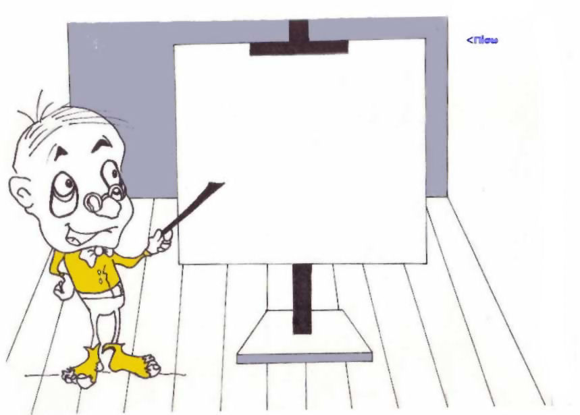ΟΜΩΣ ΓΙΑΤΙ ΚΑΠΝΙΖΟΥΝ ΟΙ ΝΕΟΙ;
- Πολύ συχνά το κάπνισμα αρχίζει τυχαία. Χωρίς να το πολυσκεφτούν ακολουθούν το ρεύμα.
- Άλλοι πάλι δοκιμάζουν τον καπνό από περιέργεια.
- Μερικοί καπνίζουν από αντίδραση στους κανονισμούς.
- Άλλοι επηρεάζονται από τη διαφήμιση.
- Το κάπνισμα έχει γίνει συνήθεια για αρκετούς νέους. Όταν μία συνήθεια εδραιωθεί είναι δύσκολο να την κόψει κανείς.
- Οι έφηβοι συχνά αγνοούν τη δυνατότητα εθισμού στον καπνό
Άλλοι θέλουν να :
πειραματιστούν με κάτι καινούριο φαίνονται «κουλ» και μεγαλύτεροι
γίνουν ένα με την ομάδα των φίλων τους δείξουν την ανεξαρτησία τους
έχουν κάτι να κάνουν ηρεμήσουν τα νεύρα τους
Ενώ κάποιοι θεωρούν ότι τι κάπνισμα τους βοηθά να :
αντεπεξέλθουν στο στρες χάσουν βάρος. έχουν αυτοπεποίθηση

ΤΙ ΠΕΡΙΕΧΟΥΝ ΤΑ ΤΣΙΓΑΡΑ;
Στον πιο κάτω πίνακα παρουσιάζονται κάποια από τα 4.000 χημικά που περιλαμβάνονται στον καπνό του τσιγάρου και την κοινή τους χρήση.
ΧΗΜΙΚΑ ΣΤΟΝ ΚΑΠΝΟ
ΤΟΥ ΤΣΙΓΑΡΟΥ ΚΟΙΝΗ ΧΡΗΣΗ
Ασετόνη (Ασετόν) Ξεβαφικό νυχιών
Αρσενικό Δηλητήριο για μυρμήγκια
Αμμωνία Υγρά καθαρισμού π.χ. για τζάμια, δάπεδα
Βενζίνη Καύσιμο για οχήματα
Κάδμιο Μπαταρίες
Μονοξείδιο του άνθρακα Καυσαέρια αυτοκινήτων
DDT Eντομοκτόνο
Φορμαλδεΰδη Υγρό βαλσάμωσης Αρωματικά υγρά
Μόλυβδος Μπαταρίες
Μεθανόλη Καύσιμο για πυραύλους
Νικοτίνη Εντομοκτόνο
Πίσσα Επιφάνειες δρόμων
Αιθανόλη Αντιψυκτικό
Οξικό οξύ Ξύδι
Τετραχλωράνθρακας Υγρό στεγνού καθαρίσματος
Υδρογονάνθρακες Υγρά αυτοκινήτων
Πολώνιο - 210 Ραδιενεργό κατάλοιπο
Ραδόνιο Ραδιενεργό αέριο
Υδροκυάνιο Βιομηχανικός ρύπος χρησιμοποιείται στο θάλαμο αερίων στις ΗΠΑ

• Η νικοτίνη είναι εθιστική. Ερεθίζει το κεντρικό νευρικό σύστημα, αυξάνει τους ρυθμούς της καρδιάς και την πίεση στο αίμα. Σε μεγάλες ποσότητες είναι εξαιρετικά δηλητηριώδης.
• Η πίσσα είναι καφέ/μαύρη. Επικάθεται στους πνεύμονες και σταδιακά απορροφάται με τις επακόλουθες δυσμενείς συνέπειες.
• Το μονοξείδιο του άνθρακα μειώνει την ικανότητα του αίματος να μεταφέρει οξυγόνο σε όλο το σώμα.

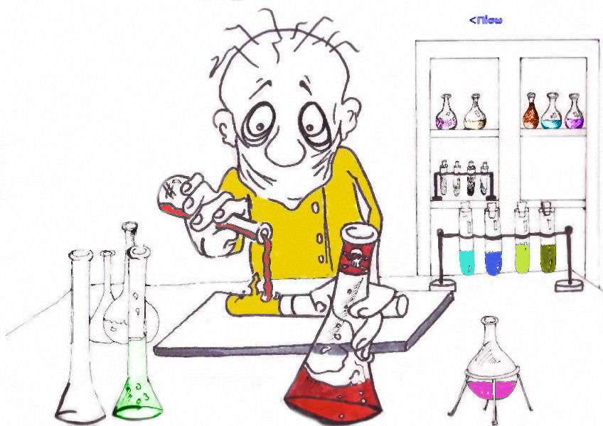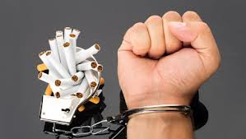

ΑΠΟΤΕΛΕΣΜΑΤΑ ΤΟΥ ΚΑΠΝΙΣΜΑΤΟΣ ΣΤΟΝ ΑΝΘΡΩΠΟ:
• Κατά μέσο όρο, με κάθε τσιγάρο που καπνίζει, ο καπνιστής μειώνει τη ζωή του /της κατά 5 λεπτά.
• Περισσότερο από 80% των θανάτων από καρκίνο των πνευμόνων οφείλονται στο κάπνισμα.
• Το κάπνισμα επιδρά αρνητικά στις αισθήσεις του ανθρώπου.
Για παράδειγμα:
- Η αίσθηση της γεύσης είναι δυνατή γιατί η γλώσσα μας καλύπτεται από χιλιάδες μικροσκοπικούς αισθητήρες. Όσο περνούν τα χρόνια, κάποιοι από αυτούς τους αισθητήρες πεθαίνουν, γι’ αυτό και τα μικρά παιδιά έχουν καλύτερη γεύση από τους ενήλικες. Το κάπνισμα τσιγάρων επίσης σκοτώνει κάποιους από αυτούς τους αισθητήρες και μειώνει έτσι την αίσθηση της γεύσης στους καπνιστές.
- Με παρόμοιο τρόπο, το κάπνισμα καταστρέφει αισθητήρες στη μύτη και αδυνατίζει την όσφρηση των καπνιστών.
• Ο καπνός από το τσιγάρο και την ατμοσφαιρική ρύπανση κάνουν τους υγιείς πνεύμονες γκρίζους ή μαύρους και δυσκολεύουν την φυσιολογική λειτουργία τους. Οι καπνιστές έχουν συχνά βήχα, εξαντλούνται πιο εύκολα και μπορεί να αναπτύξουν σοβαρές ασθένειες (π.χ. καρκίνο).
• Περίπου οι μισοί από τους συστηματικούς καπνιστές θα πεθάνουν τελικά από τη συνήθειά τους να καπνίζουν. Το κάπνισμα σκοτώνει πολύ περισσότερους ανθρώπους από αυτούς που σκοτώνονται συνολικά από οδικά ατυχήματα, άλλου είδους ατυχήματα, φόνους, αυτοκτονίες και τον ιό του HIV!

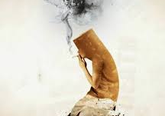 ΤΙ ΣΥΜΒΑΙΝΕΙ ΜΕΤΑ ΤΗ ΔΙΑΚΟΠΗ :
Μόλις διακόψεις το κάπνισμα, το σώμα σου αμέσως αρχίζει να σε ευγνωμονεί «επισκευάζοντας» τον εαυτό του. Αν καπνίζεις γύρω στα 20 τσιγάρα την ημέρα, να πως αρχίζει το σώμα σου τη διαδικασία της ανάρρωσης.
2 ΩΡΕΣ ΜΕΤΑ ΤΗ ΔΙΑΚΟΠΗ
Η νικοτίνη αρχίζει να αποβάλλεται απ' τον οργανισμό. Μερικοί άνθρωποι πιθανόν να νιώσουν συμπτώματα στέρησης. Αυτό είναι καλό σημάδι. Το σώμα σας καθαρίζει. Δείξτε δύναμη. Μέσα σε 2 μέρες όλα τα υποπροϊόντα της νικοτίνης θα έχουν εξαφανιστεί.
6 ΩΡΕΣ ΜΕΤΑ
Ο αριθμός των καρδιακών παλμών και η πίεση του αίματος μειώνονται (αν και μπορεί να πάρει μέχρι και ένα μήνα για να επανέλθουν στις φυσιολογικές τους τιμές)
12 ΩΡΕΣ ΜΕΤΑ
Το μονοξείδιο του άνθρακα έχει τελείως αποβληθεί από τον οργανισμό σας. Οι πνεύμονές σας λειτουργούν πιο αποτελεσματικά και μπορείτε να κάνετε περισσότερα χωρίς να λαχανιάζετε ή να σας κόβεται η ανάσα.

2 ΜΕΡΕΣ ΜΕΤΑ
Οι αισθήσεις της γεύσης και της όσφρησης βελτιώνονται. Επίσης η αναπνοή σας, τα μαλλιά σας, τα δάχτυλα και τα δόντια θα είναι πιο καθαρά.
1 ΒΔΟΜΑΔΑ ΜΕΤΑ
Τα περισσότερα συμπτώματα στέρησης έχουν εξαφανιστεί τελείως.
2 ΒΔΟΜΑΔΕΣ ΜΕΤΑ
Η κυκλοφορία του αίματος βελτιώνεται. Το ίδιο και η αυτοπεποίθησή σας. Αρχίζετε να θεωρείτε τον εαυτό σας μη καπνιστή/-ρια.
1-9 ΜΗΝΕΣ
Βήχας, ρινική συμφόρηση, κόπωση και λαχάνιασμα μειώνονται.
2 ΜΗΝΕΣ
Η κυκλοφορία του αίματος στα άκρα σας βελτιώνεται, διατηρώντας τα πιο ζεστά. Το δέρμα σας φαίνεται υγιέστερο.
3 ΜΗΝΕΣ
Το τριχοειδές σύστημα καθαρισμού στους πνεύμονες αρχίζει να αναρρώνει και να διώχνει το φλέγμα έτσι ώστε να μπορείτε να το αποβάλλετε βήχοντας, καθαρίζοντας τους πνεύμονές σας και μειώνοντας την πιθανότητα λοίμωξης. Πιθανό να παρατηρήσετε αύξηση του βήχα για λίγες μέρες.
1 ΧΡΟΝΟ
Ο κίνδυνος για καρκίνο του πνεύμονα μειώνεται και ο κίνδυνος καρδιακής πάθησης σχεδόν εξαλείφεται. Σε μόλις 5 χρόνια ο κίνδυνος εμφράγματος μπορεί να επανέλθει στα επίπεδα ενός ατόμου που δεν κάπνισε ποτέ.

ΠΑΘΗΤΙΚΟ ΚΑΠΝΙΣΜΑ:
• είναι η εισπνοή καπνού από τσιγάρα άλλων:
- είτε είναι από την εκπνοή του καπνιστή,
- είτε από το τσιγάρο που σιγοκαίει σε τασάκι .
• Ο εξαερισμός χώρου δεν μειώνει τα επίπεδα παθητικού καπνίσματος γιατί οι βλαβερές ουσίες του καπνού από το τσιγάρο (περίπου το 92% των συστατικών του καπνού) δεν μετακινούνται με τον εξαερισμό.
• Ανοίγοντας ένα παράθυρο, καπνίζοντας κάτω από τον απορροφητήρα ή καπνίζοντας μόνο σε συγκεκριμένα δωμάτια δεν μειώνει το παθητικό κάπνισμα στον χώρο.
• Η έκθεση στο παθητικό κάπνισμα μπορεί να σχετίζεται με την ανάπτυξη καρκίνου, καρδιαγγειακών παθήσεων, άσθματος, αναπνευστικού συρριγμού και αλλεργιών, ενώ τα άτομα που ήδη υποφέρουν από τις παθήσεις αυτές επηρεάζονται σε μεγαλύτερο βαθμό από τον καπνό του τσιγάρου σε σχέση με τα υγιή άτομα.
• Το παθητικό κάπνισμα αποτελεί σοβαρό κίνδυνο για ένα αγέννητο παιδί, και συσχετίζεται με μεταφορά καρκινογόνων ουσιών στο έμβρυο, καταστροφή DNA, και χαμηλό βάρος γέννησης.
• Το παθητικό κάπνισμα μπορεί να προκαλέσει μια σωρεία προβλημάτων υγείας στα παιδιά όπως χρόνια βρογχίτιδα, άσθμα, καθυστερημένη ανάπτυξη κ.ά.Τα παιδιά που ζουν σε ένα περιβάλλον με καπνό, έχουν μεγαλύτερο κίνδυνο να πεθάνουν από το σύνδρομο του βρεφικού αιφνίδιου θανάτου.
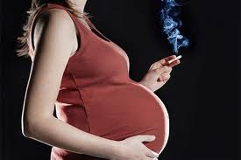 20 ΛΟΓΟΙ ΓΙΑ ΝΑ ΚΟΨΕΙΣ ΤΟ ΚΑΠΝΙΣΜΑ :
Εάν είσαι καπνιστής σίγουρα ξέρεις, σε γενικές γραμμές, ότι κάνει κακό στον οργανισμό σου. Παρακάτω θα σου παρουσιάσουμε όχι 1, ούτε 2, αλλά… 20 λόγους για να σταματήσεις το κάπνισμα! Ίσως ένας από αυτούς να σε πείσει να κάνεις το μεγάλο βήμα προς την καλύτερη υγεία! Για πάμε να τους δούμε έναν έναν…
1. Δεν θα χρειάζεσαι να πληρώνεις τόσα λεφτά κάθε χρόνο.
Ένας απλός πολλαπλασιασμός θα σε πείσει. Αν καπνίζεις 20 τσιγάρα τη μέρα, μπορείς να εξοικονομήσεις περίπου 1100 ευρώ το χρόνο. Φαντάσου τι θα μπορούσες να κάνεις μ' αυτά τα χρήματα….
2. Θα εισπνέεις λιγότερα μικρόβια.
Μελέτες έχουν δείξει ότι πάνω στα τσιγάρα γίνεται «πάρτι» από μικρόβια, τα οποία τα εισπνέεις μαζί με τον καπνό.

3. Θα κοιμάσαι καλύτερα.
Η νικοτίνη ροκαλεί διαταράξεις στον ύπνο, οι καπνιστές είναι 4 φορές πιο πιθανό να υποφέρουν από αϋπνία από τους μη καπνιστές…
4. Θα έχεις καλύτερη ακοή.
Οι καπνιστές έχουν 70% περισσότερες πιθανότητες για να χάσουν την ακοή τους από ότι οι μη καπνιστές.
5. Τα άκρα σου θα ζεστάνουν και πάλι.
Η κυκλοφορία του αίματός σου θα αποκατασταθεί και έτσι θα μπορούν να αιματώνονται σωστά τα άκρα σου. Αυτό θα σε ωφελήσει πολύ τον χειμώνα όταν θα κρυώνεις λιγότερο!
6. Θα πίνεις λιγότερους καφέδες.
Το σώμα των καπνιστών καθαρίζει την καφεΐνη 56% πιο γρήγορα από ότι των μη καπνιστών. Αυτός είναι και ο λόγος που οι καπνιστές πίνουν πιο πολλούς καφέδες (εκτός του ότι θέλουν να συνοδεύσουν το τσιγάρο τους). Πίνοντας λιγότερους καφέδες θα ωφελήσει τα νεύρα σου, τον ύπνο σου αλλά και την τσέπη σου!
7. Θα έχεις καλύτερο ανοσοποιητικό σύστημα.
Αν δεν σου αρέσει να αρρωσταίνεις συχνά, τότε κόψε το κάπνισμα!
8. Θα μειώσεις τον κίνδυνο για χρόνιες παθήσεις.
Οι καπνιστές έχουν 4 φορές πιο μεγάλο κίνδυνο στο να εκδηλώσουν χρόνιες παθήσεις.
9. Μειώνεις τον κίνδυνο για καρδιακή ανακοπή.
Το κάπνισμα προκαλεί στεφανιαία νόσο. Αν καπνίζεται ακόμα και μετά από αυτό μεγαλώνουν τις πιθανότητες για μία καρδιακή ανακοπή.
10. Έχει λιγότερες πιθανότητες να πάθεις καρκίνο των πνευμόνων.
11. Θα έχεις καθαρά και λευκά δόντια.
12. Θα δείχνεις νεότερος.
Το κάπνισμα ευνοεί την δημιουργία ρυτίδων και γερνάει το δέρμα πριν την ώρα του
13. Θα ευχαριστιέσαι το φαγητό περισσότερο.
Το κάπνισμα μειώνει την αίσθηση γεύσης και έτσι σε κάνει να μην ευχαριστιέσαι το φαγητό.
14. Θα μυρίζεις καλύτερα
Και θα μυρίζεις πιο «καθαρός» και θα μυρίζεις περισσότερο με την μύτη σου. Η μειωμένη όσφρηση οφείλεται σε ένα πολύ μεγάλο ποσοστό στο τσιγάρο.
15. Δεν θα έχεις κίτρινα δάχτυλα.
Το κάπνισμα μπορεί να «ποτίσει» τα δάχτυλά σου με κίτρινο χρώμα (όπως και τα δόντια σου).
16. Οι τοίχοι σου θα έχουν το χρώμα που τους έβαψες.
17. Θα ασπρίσουν τα μαλλιά σου πιο αργά.
Οι καπνιστές τείνουν να εμφανίζουν γκρίζα μαλλιά 6 φορές πιο γρήγορα από ότι αυτοί που δεν καπνίζουν.
18. Θα χάσεις τα μαλλιά σου πιο αργά.
Έχεις μικρότερη τριχόπτωση αν δεν καπνίζεις και έτσι θα μείνεις «καραφλός» πιο αργά.
19. Θα βήχεις λιγότερο.
20. Θα ζήσεις περισσότερα χρόνια και καλύτερα χρόνια.
Αφού ζούμε μία φορά, γιατί να μην το απολαύσουμε με υγεία και πολλά χρόνια;
Ελπίζω αυτοί οι λόγοι να σε έπεισαν να κόψεις το τσιγάρο. Άλλωστε μην ξεχνάς ότι θα είναι καλύτερα για σένα και για τους γύρω σου. Μην το σκέφτεσαι και μην το αναβάλλεις!
Όσο πιο γρήγορα το κόψεις, τόσο πιο γρήγορα θα μπορείς να ζήσεις καλύτερα!
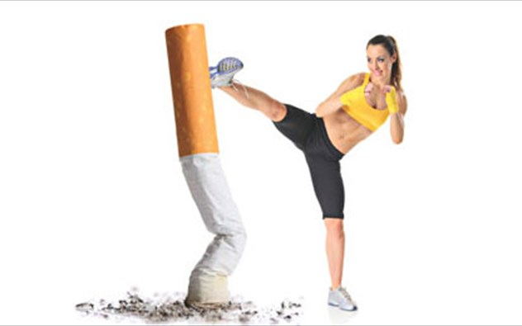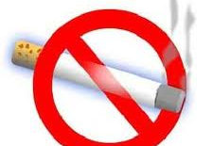

ΕΥΧΑΡΙΣΤΟΥΜΕ ΠΟΛΥ !!!

Πηγές πληροφόρησης 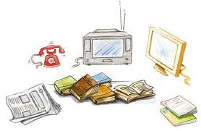
> Ερευνητικό Πανεπιστήμιο, Ινστιτούτο Ψυχικής Υγιεινής: «Εκπαιδευτικό υλικό Αγωγής Υγείας» (για τη δευτεροβάθμια), Αθήνα, 1996.
> ΚΕΘΕΑ: Απολογισμοί έργου, κοινώνικο-δημογραφικό προφίλ ατόμων που προσέρχονται στα Συμβουλευτικά Κέντρα, αξιολόγηση & μελέτες αποτελεσματικότητας των θεραπευτικών προγραμμάτων (ιστοσελίδα www.kethea.gr, τηλέφωνα 210.9241993-6).
ΙΣΤΟΧΩΡΟΙ
> http://www.smokefreegreece.org
> www.moh.gov.gr/articles/...kai...ygeia/.../95-ethnika-sxedia-drashs?fdl.
> http://neaygeia.gr/page.asp?p=434
> ygeia.tanea.gr/default.asp?pid=8
> www.nonsmokersclub.com
> www. nosmoke.gr
> http://www.et.gr/ (ΕΘΝΙΚΟ ΤΥΠΟΓΡΑΦΕΙΟ)
> el.wikipedia.org/
> http://ec.europa.eu/health-eu/my_lifestyle/tobacco/index_el.htm
> www.bestrong.org.gr/el
> www.cancer-society.gr
> www.medlook.net

ΤΙΤΛΟΣ ΘΕΜΑΤΟΣ :ΚΑΠΝΙΣΜΑ
Η ΟΜΑΔΑ ΜΑΣ
- ΑΒΡΑΜ ΜΙΧΑΙ – ΒΛΑΝΤ
- ΑΥΓΕΝΑΚΗΣ ΓΕΩΡΓΙΟΣ
- ΓΙΑΝΝΑΚΑΚΗ ΜΑΡΙΑ – ΧΑΡΙΚΛΕΙΑ
- ΓΙΑΣΑΦΑΚΗ ΑΝΝΑ
- ΖΑΧΑΡΙΟΥΔΑΚΗ ΕΛΕΝΗ
- ΖΕΑΚΗ ΚΑΔΙΑΝΗ
- ΙΩΑΝΝΙΔΗ ΑΝΑΣΤΑΣΙΑ
- ΚΟΥΤΕΝΤΑΚΗ ΕΙΡΗΝΗ
- ΚΟΥΤΕΝΤΑΚΗ ΕΥΑΓΓΕΛΙΑ
- ΚΟΥΤΕΝΤΑΚΗ ΜΑΡΙΝΑ
- ΚΥΔΩΝΑΚΗ ΚΥΡΙΑΚΗ
- ΛΑΜΠΡΑΚΗ ΘΕΟΝΥΜΦΗ
- ΛΑΝΤΖΟΥΡΑΚΗΣ ΕΜΜΑΝΟΥΗΛ
- ΜΑΡΗΣ ΒΑΣΙΛΕΙΟΣ
- ΜΑΥΡΑΚΗΣ ΚΩΝΣΤΑΝΤΙΝΟΣ
- ΣΤΑΜΑΤΑΚΗΣ ΓΕΩΡΓΙΟΣ
- ΤΑΒΕΡΝΑΡΑΚΗΣ ΧΡΗΣΤΟΣ
- ΤΖΩΡΤΖΑΚΑΚΗΣ ΚΡΙΤΟΛΑΟΣ
- ΦΡΟΓΑΚΗΣ ΔΙΟΝΥΣΙΟΣ
Η ΚΑΘΗΓΗΤΡΙΑ ΑΛΑΜΑΝΗ ΕΥΘΥΜΙΑ

